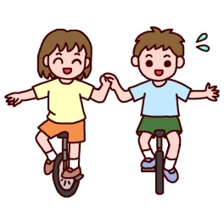
かんたんレベル・・・まずはのってみよう！ここまではみんながんばれ！
その1 | その2 | その3 | その4 | その5
つかまりながらのる。 | のぼりぼうからブランコまで手をつないで走る | のぼりぼうをつかみながら  まわりを一周 | つえをつかって のる | つえをつかって  ２メートルはしる

ふつうレベル・・・走ることにちょうせんだ！
その1 | その2 | その3 | その4 | その5
つえを使って  ５メートルはしる | つえを使って  10メートルはしる | ３秒止まる | ２メートルはしる | ５メートルはしる

むずかしいレベル・・・長く走ることにちょうせんだ！
その1 | その2 | その3 | その4 | その5
空中のりをする | １０メートル走る | アイドリング  １０回 | ２５メートル走る | Ｕ(ユー)ターンをする

プロレベル・・・スゴワザにチャレンジ☆
その1 | その2 | その3 | その4 | その5
アイドリング  ３０回 | バックで５メートル走る | ２人でドッチビー４回パス | ２人で  メリーゴーランド | ４人で  メリーゴーランド
その６ | その７ | その８ | その９ | その１０
タイヤのり５m | サドルもち上げのり  ３ｍ走る | のりながらなわとび  前とび３回 | 片足のり  １０ｍ走る | 空中ターン  のったままジャンプしてむきを変える

※ちゅうい・・・一輪車は道路・ブランコのさくまわりではらないこと！
一輪車はみんなで交代してつかうこと！ちゃんと片付けること
検定ができるのは ５月14日～31日まで
一輪車にのれる時間 低学年 １６時～１７時 ・ 高学年 １７時～１８時

